**Руководства системного программиста**

1. Для использования программы нужно установить Microsoft Visual Studio на свой компьютер, скачав его с официального сайта.
2. Для работы с базами данных на компьютер нужно установить Microsoft SQL Server, также скачав его с официального сайта.
3. Дополнительно для работы Microsoft SQL Server нужно установить SQL Server Management Studio.
4. Выполнить настройки всех программ и скачать нужные пакеты программ для работы с языком программирования С#.
5. Также для работы с данными понадобится EXCEL который можно установить на свой компьютер с Microsoft Store.
6. После завершения всех настроек, мы можем перейти к самой программе. Для этого нужно выгрузить данные скрипта которые будут сохранены в текстовом документе, выгрузить их в базу данных и выполнить запрос, для того чтобы создалась база данных и таблицы в ней.
7. 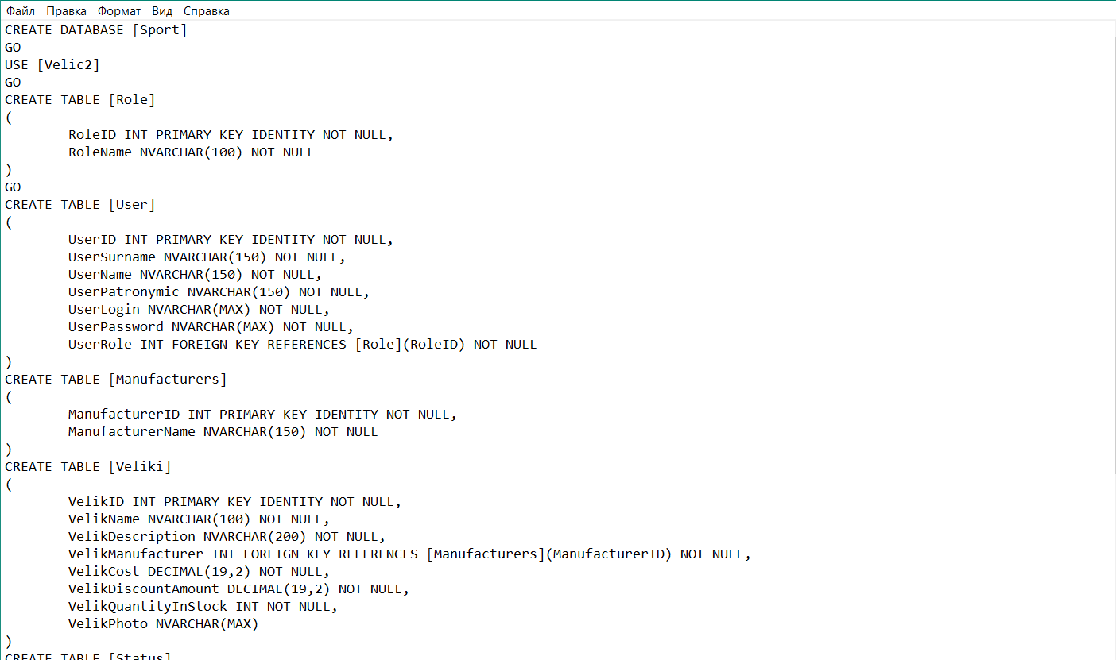
8. После того как база данных успешно создалась и таблицы верны, мы переходим в Excel и импортируем уже сортированные данные в соответствующие таблицы в Microsoft SQL Server.
9. 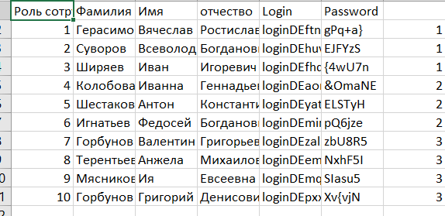
10. На этом разработка базы данных окончена. Можно перейти к Visual Studio. В программе уже имеется код для работы программы. Остается лишь подключить ранее разработанную базу данных к программе.
11. 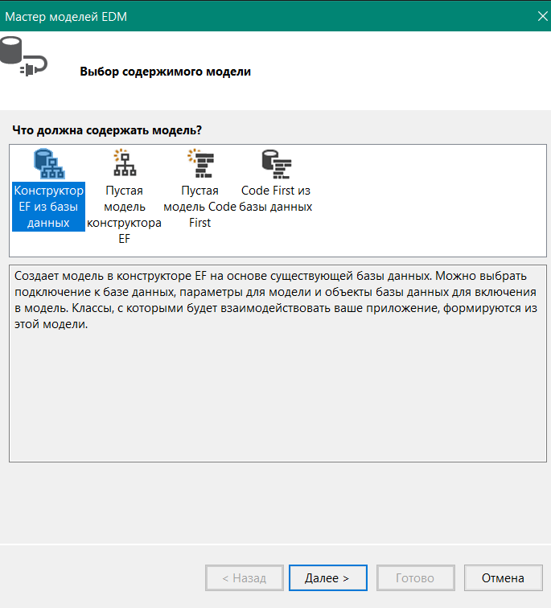
12. Подключаем ERD-модель к программе в Visual Studio.
13. После успешного подключения нужно ввести соответствующий код для связывания Microsoft Visual Studio и Microsoft SQL Server.
14. 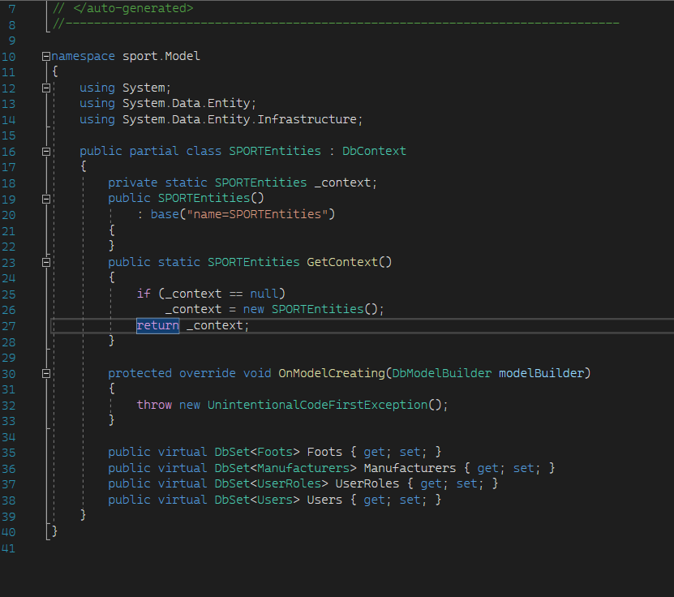
15. Настройка завершена, системный программист может использовать программу.
16. 